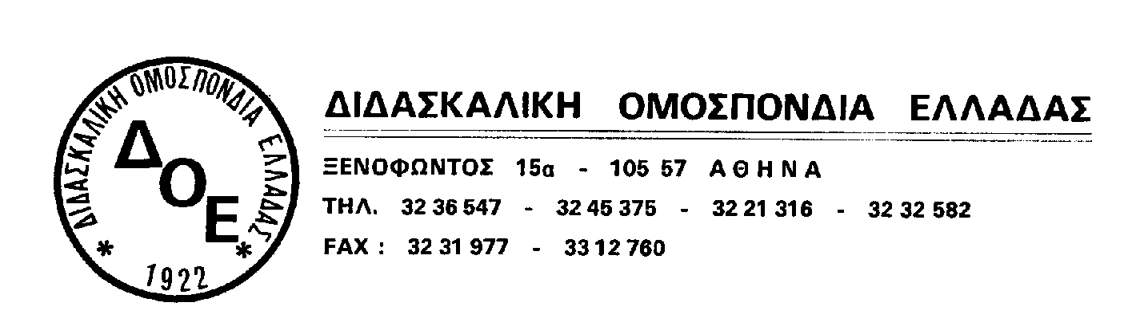
Αθήνα 27/8/2013

ΠΡΟΣ : Τα Μ.Μ.Ε.
Συντάκτες εκπ/κού ρεπορτάζ

ΚΟΙΝ. : Συλλόγους Εκπ/κών Π.Ε.

ΔΕΛΤΙΟ ΤΥΠΟΥ

Συγκροτήθηκε σήμερα, 27-8-2013, σε σώμα το Δ.Σ. της Διδασκαλικής Ομοσπονδίας Ελλάδας, που προέκυψε από τις αρχαιρεσίες της 24^{ης} Ιουνίου 2011, ως εξής :

Πρόεδρος | : | Κόκκινος Χαράλαμπος  6974750407  Τηλ.2103312793
Αντιπρόεδρος |  | Μαντάς Κομνηνός  6974750598  2103233662 Fax:2103219653
Γενικός Γραμματέας – Υπεύθυνος Εκδόσεων | : | Κικινής Θανάσης  Τηλ/fax: 2103255576  6974114103
Ταμίας - Υπεύθυνος Τύπου και Δημ. Σχέσεων -Υπεύθυνος Υλικού & Βιβλιοθήκης | : | Οικονόμου Τριαντάφυλλος  Τηλ/fax: 2103312795  6973425944
Ειδικός Γραμματέας | : | Πετράκης Σταύρος  Τηλ/ Fax:2103312791,  6973832828
Οργανωτικός Γραμματέας | : | Φασφαλής Νίκος  Τηλ/Fax:2103242171  6975303105
Μέλη | : | Αγαπητός Θανάσης  Τηλ.2103228891  6975308409
Μέλη | : | Νικολάρας Γιάννης  Τηλ. 2103242144  6974750410
 | : | Δριμάλα Θεοδώρα  Τηλ:2103313717, 6983117770  Fax:2103245836
 | : | Ζορμπάς Αχιλλέας  Τηλ:2103313717  6937191457
 | : | Καλόγηρος Νίκος  Τηλ: 6974661244

ΑΠΟ ΤΗ Δ.Ο.Ε.

